Гордеева Ольга Васильевна
учитель математики
«Берестянская ОШ» - филиал МКОУ «Демушкинская СШ»
Программа по геометрии 7 класса
УМК А.Г.Мерзляк, В.Б.Полонский, М.С.Якир.

2022 г.

Конспект урока геометрии 7 класс
Тема урока: Треугольники
Цели урока:
Содержательная: выявление уровня знаний учеников по разделу «Треугольники»; создать условия для формирования интереса обучающихся к математике через углубление их представлений о практическом значении треугольников и применении их в окружающем мире.
Деятельностная: развивать навыки самостоятельной работы, пространственное мышление, творческие способности, создать условия для самооценки учеников.
Тип урока: урок итогового повторения, обобщения и систематизации знаний по теме «Треугольник».
Оборудование и материалы:
- компьютер;
- проектор;
- презентация;
- дидактический материал.
Ход урока:
- Организационный момент.
На экране эпиграф к уроку:
«Высшее проявление духа – это разум. Высшее проявление ума – это геометрия.
Клетка геометрии – это треугольник. Он также неисчерпаем, как и Вселенная.»
(высказывание мудреца)
2. Исходная мотивация. Создание личностно – смысловых ситуаций. Погружение в проблему.
Дорогие ребята! Я надеюсь, что знания, полученные на этом уроке, пригодятся вам в дальнейшей жизни. Будьте внимательны и активны.
Сегодня у нас с вами итоговое занятие по теме «Треугольник». Подумайте и сформулируйте вопросы, на которые вы уже можете дать ответ, изучив эту тему.
- Фронтальная работа.
- Предполагаемые вопросы обучающихся
- Что называется треугольником?
- Сколько элементов содержит треугольник?
- Какие отрезки называются медианой, биссектрисой и высотой треугольника?
- Какие виды треугольников бывают? (по углам и сторонам)
- Какими свойствами обладает равнобедренный треугольник?
- Какие треугольники называются равными и как формулируются признаки равенства треугольников?
А сейчас, отвечая на ваши и мои вопросы, попробуйте разгадать кроссворд

1
2
3
4
5
6
7
8
9
10
11

- Перпендикуляр, проведенный из вершины треугольника к прямой, которая содержит противолежащую сторону треугольника.
- Сумма сторон треугольника.
- Отрезок, проведенный из вершины треугольника к середине противолежащей стороны.
- Треугольник, один из углов которого больше 90⁰ .
- Фигура, которая состоит из точки и двух различных полупрямых, исходящих из этой точки.
- Равные стороны равнобедренного треугольника.
- Отрезок прямой, перпендикулярной данной прямой, и имеющий одним из своих концов точку пересечения этих прямых.
- Треугольник, у которого есть прямой угол.
- Треугольник, у которого все стороны равны.
- Как называется сторона равнобедренного треугольника, не являющаяся боковой
- Луч, который исходит из вершины угла, проходит между его сторонами и делит угол пополам.
Отвечая на вопросы, разгадываем кроссворд. Отметить учащихся принимающих активное участие в работе.

1 |  |  |  |  |  |  | в | ы | с | о | т | а
2 |  |  |  |  |  |  |  |  | п | е | р | и | м | е | т | р
3 |  |  |  |  |  |  |  |  |  | м | е | д | и | а | н | а
4 |  |  |  |  |  |  | т | у | п | о | у | г | о | л | ь | н | ы |  | й
5 |  |  |  |  |  |  |  |  |  | у | г | о | л
6 |  |  |  |  |  |  |  | б | о | к | о | в | ы | е
7 | п | е | р | п | е | н | д | и | к | у | л | я | р
8 |  | п | р | я | м | о | у | г | о | л | ь | н | ы | й
9 |  |  |  |  |  |  |  | р | а | в | н | о | с | т | о | р | о |  | н | н |  | и | й
10 |  |  |  | о | с | н | о | в | а | н | и | е
11 |  |  |  |  |  | б | и | с | с | е | к | т | р | и | с | а

2. Актуализация опорных знаний. Работа по готовым чертежам.
Обратимся к эпиграфу урока
Геометрия - это поистине удивительная наука. Одна из самых важных фигур в геометрии – треугольник. И сегодня мы будем говорить именно о нем. При подведении итога урока мы с вами должны ответить на основополагающий вопрос урока: Чем же удивляет нас треугольник?
Продолжаем работу. (Работа в парах по карточкам с заданиями )
№1. Найдите пары равных треугольников и докажите их равенство
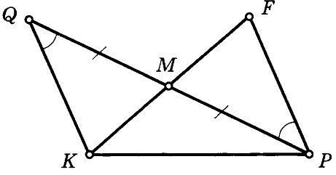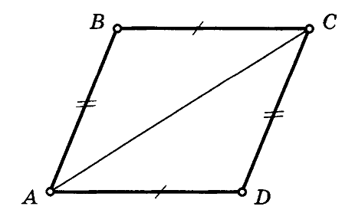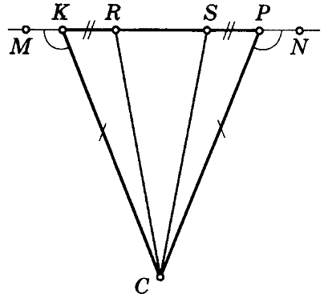
№2. Найдите периметр равнобедренного треугольника. 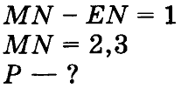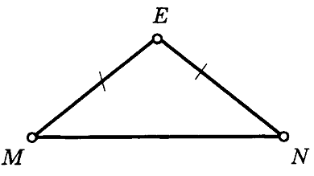

№3. Свойства равнобедренного треугольника. Найдите угол СВА
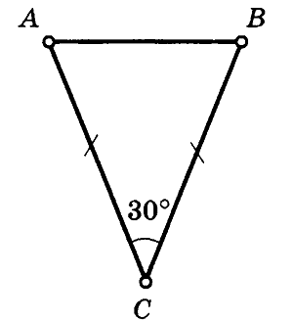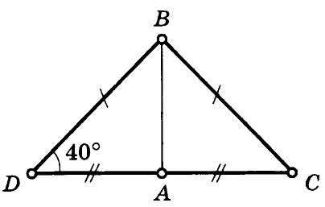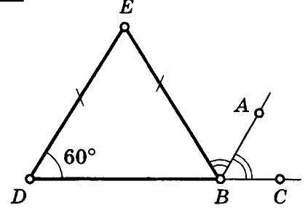
Разбор решения задач, которые вызвали затруднения.
Проверка решения с помощью компьютера.

- Обобщение и систематизация ключевых понятий.
На рисунке изображены два равных треугольника: АВС и ВАD. Докажите, что
АОС = ВОD.(слайд)
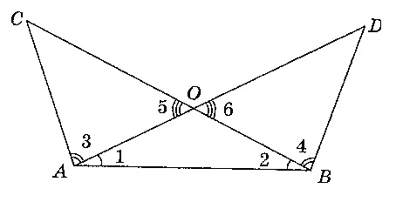
Исходные данные у всех одинаковые, и цель у всех одна, но пути решения могут быть разными. Думаем и предлагаем варианты доказательств.
Итак, слушаем доказательства равенства треугольников в данной задаче. Обучающиеся предлагают различные способы доказательства. Наиболее лаконичный способ записываем на доске.
Физкультминутка.
- Закрепление навыков решения практических задач. Применение знаний и умений в практической деятельности. Контроль усвоения, обсуждение допущенных ошибок и их коррекция.
Сегодня при решении задач вы использовали такой приём, как – доказательство. Эта форма работы на данный момент вызывает у нас с вами затруднения. А до VI века н.э. с доказательством люди вообще не были знакомы. Первым, кто начал получать новые геометрические факты при помощи рассуждений (доказательств), был древнегреческий математик Фалес, который жил в VI в.до н. э.
Ему принадлежит открытие следующих теорем:
- Вертикальные углы равны.
- В равнобедренном треугольнике углы, лежащие при основании, равны.
- Теорема о равенстве двух треугольников по стороне и двум прилежащим к ней углам.
№1. Теореме о равенстве треугольников по двум сторонам и углу между ними Фалес нашел практическое приложение. Определение расстояния до корабля в море, измеряя расстояние на земле с помощью дальномера.
Дальномер представлял собой три вбитых колышка А, В, С, (АВ = ВС) и размеченную прямую СК. При появлении корабля на прямой СК находили точку D такую, чтобы точки D, В, Е оказывались на одной прямой.
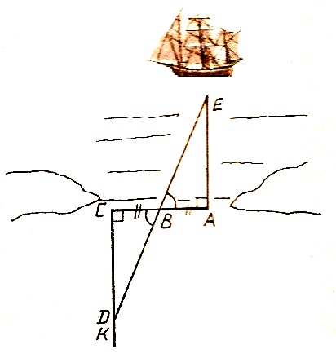

Как ясно из чертежа, расстояние на земле СD является искомым расстоянием до корабля АЕ по воде.
№2. Подумайте, как можно найти ширину озера, если применить признак равенства треугольников и свойства равнобедренного треугольника? (слайд №16)
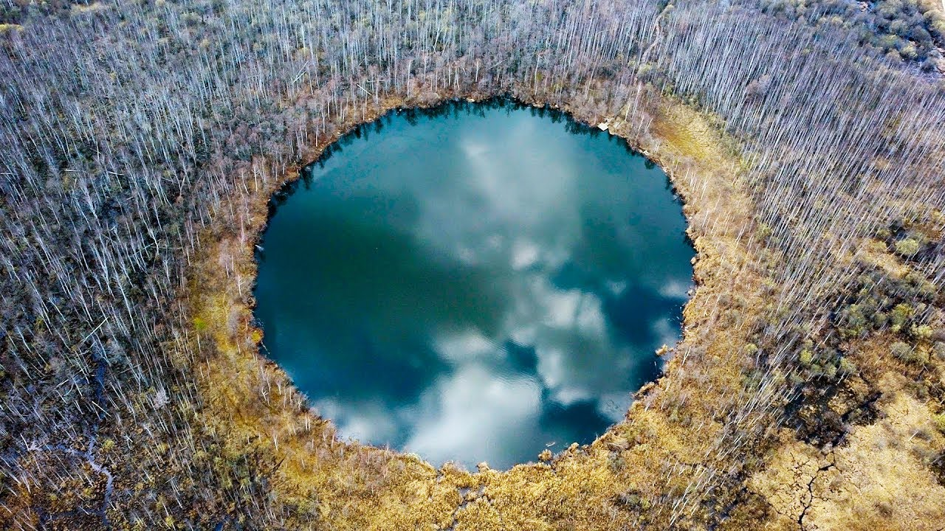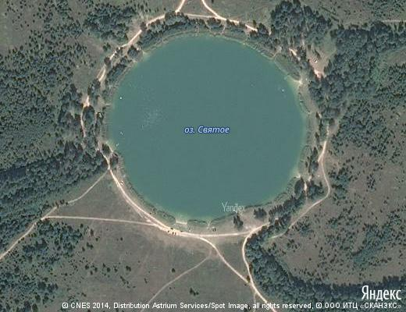
Озеро Бездонное Московская область Озеро Святое Рязанская область.
Ваши идеи по решению проблемы проверим на следующем уроке.
6.Задание на дом
Обучающимся предлагается дома выполнить задание с опорой на проблемный вопрос урока.
Решение:
Какое расстояние на местности надо измерить, чтобы узнать длину озера?
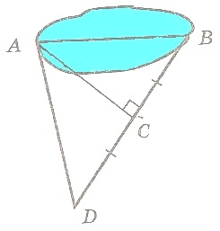
Чтобы измерить длину озера (расстояние АВ на рисунке) на местности провели прямою ВD, на ней выбрали точку C, из которой точка А видна под прямым углом, и отложили отрезок СD, равный отрезку ВC. Достаточно измерить длину отрезка АD, так как ΔАСD = ΔВСА (по первому признаку).
7. Это интересно знать.
Виртуальная экскурсия « Треугольники среди нас» (сообщения обучающихся).
Треугольник – распространенная фигура. Где в нашей обыденной жизни мы встречаемся с фигурой – треугольник.(слайд №17)
Подробнее в сообщениях учеников.
Темы сообщений:
- Применение треугольников: Слайд №18 (музыкальный инструмент, чертежный угольник, дорожные знаки и др.)
-Треугольники в природе: Слайд №19 (созвездие Северного полушария, «Бермудский треугольник»,формы растений, цветов, вулканов и т.д.)
-Треугольники в строениях и архитектуре: Слайды №19,20 (форма крыш, окон, витражей)
- Удивительные треугольники: Слайд №23,24 ( треугольник Серпинского. Трибар)
- Это интересно знать: Слайд №22 Портрет Моны Лизы

Как часто в жизни нам приходится встречаться с понятием «треугольник»?



Слайды к сообщениям обучающихся:

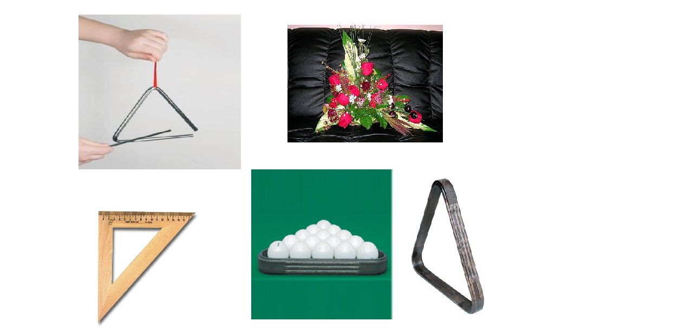

Применение треугольников

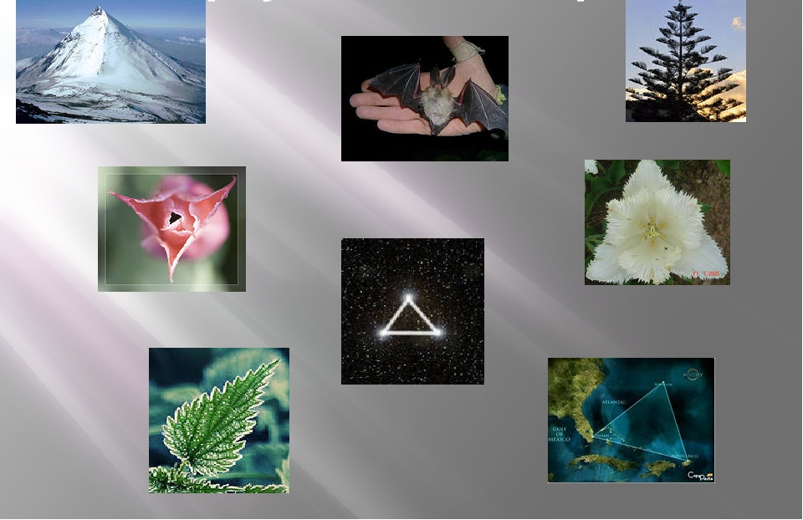

Треугольники в природе
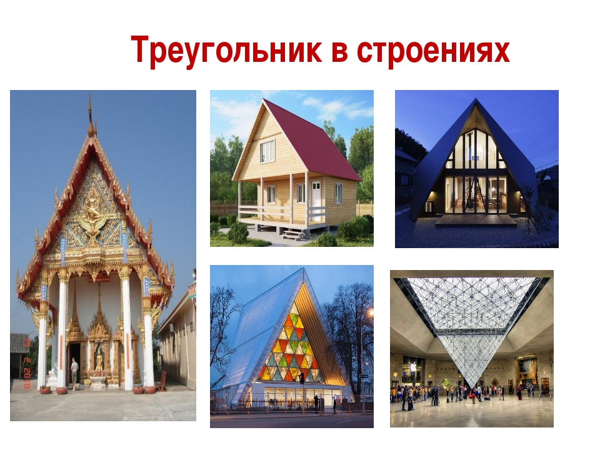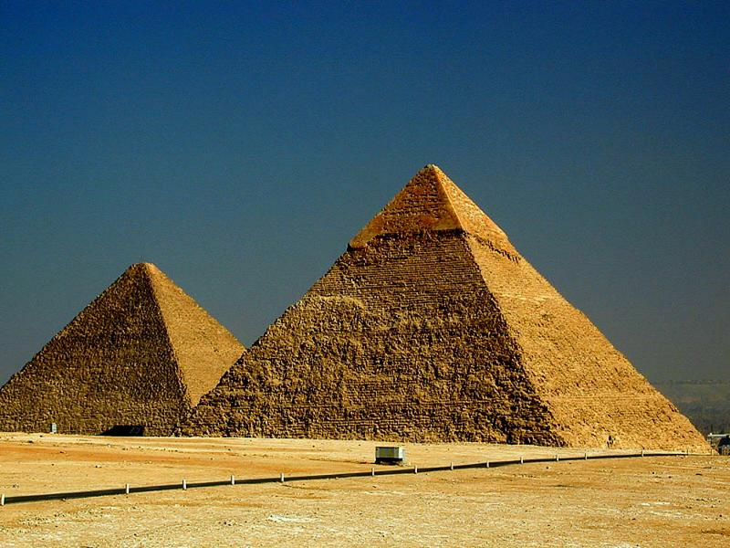

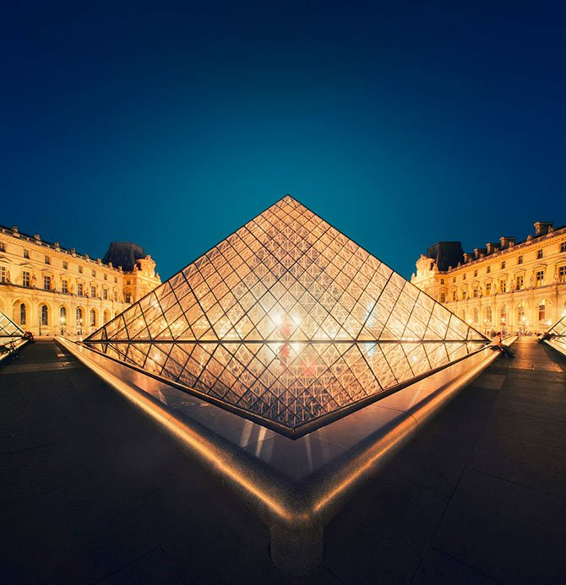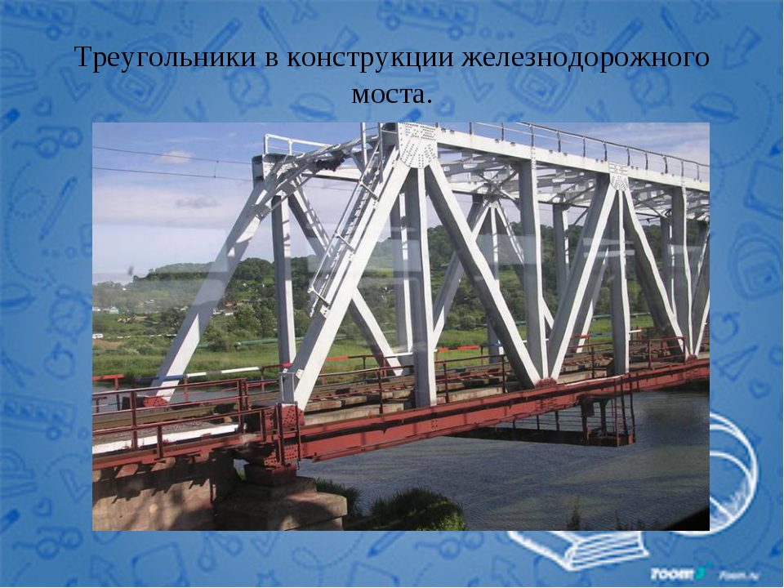

Треугольники в строениях и архитектуре
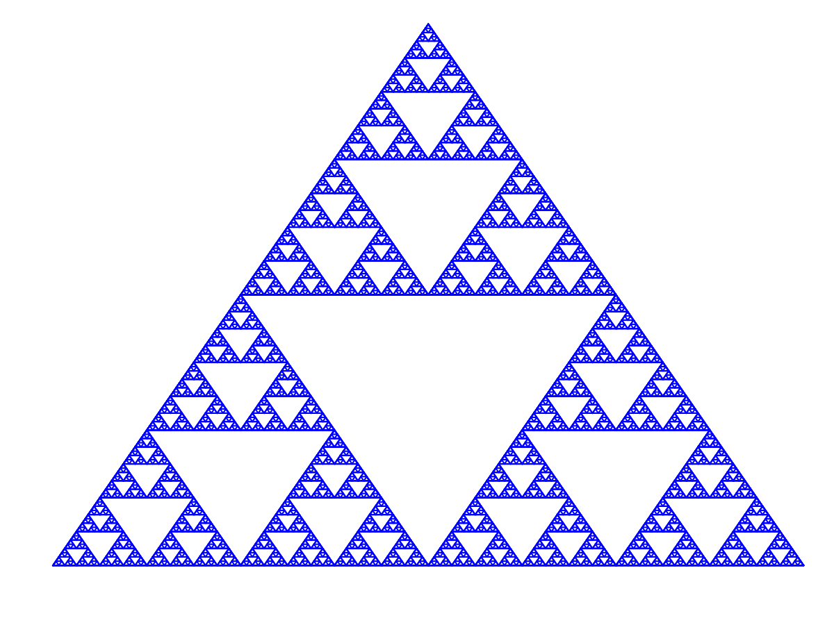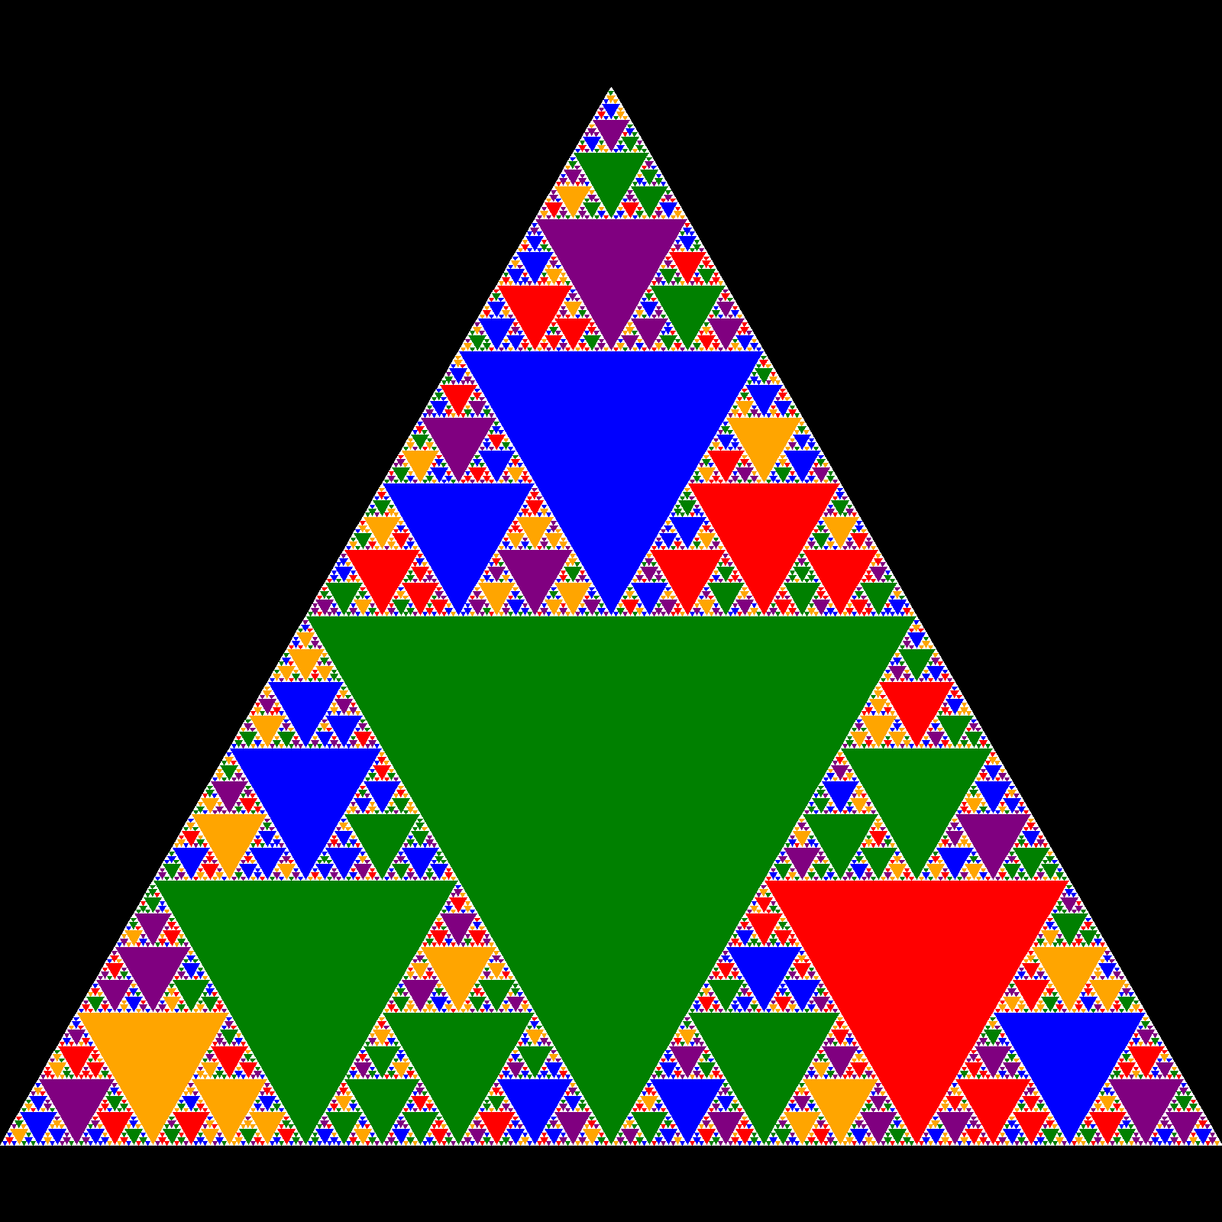
Треугольники Серпинского. Фракталы.
Обычно так называют геометрические фигуры, которые обладают сложной структурой при любом увеличении.
Треугольник Трибар
Удивительные треугольники
Это интересно знать.
Золотое сечение в картине Леонардо да Винче «Джоконда»

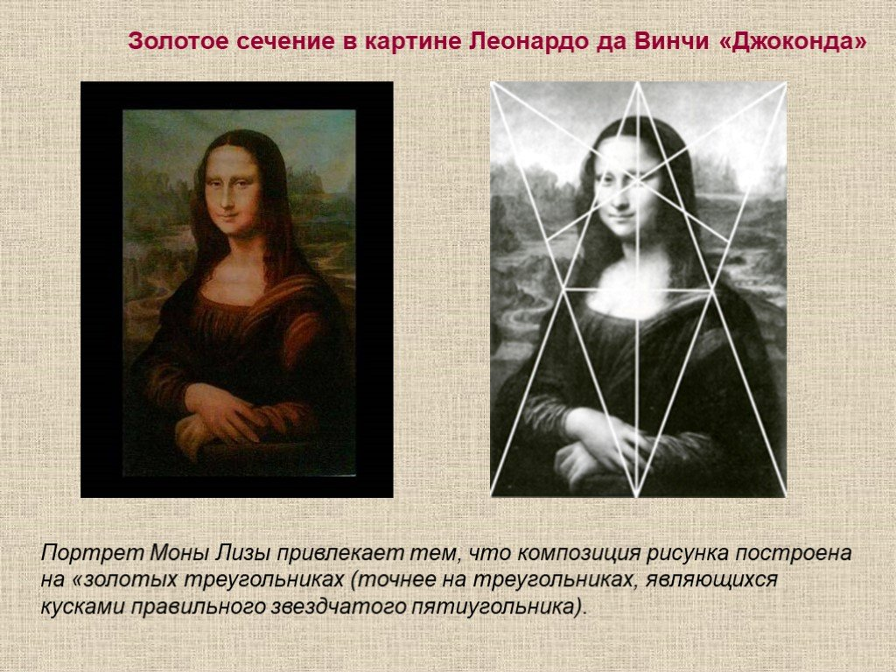

- Рефлексия.
Ответим на основополагающий вопрос нашего урока: Чем удивителен треугольник?
Что показалось самым трудным?
Какой этап урока вызвал наибольший интерес?
Учитель предлагает обучающимся оценить уровень своих знаний по теме. Оценить сообщения. Учитель оценивает учащихся.

